

需
求
分
析
报
告
项目名称：高校社会实践管理系统
学 院：管理科学与工程学院
指导老师：张晓春
团队成员：徐盛
目录
1.引言 3
1.1编写目的 3
1.2项目背景 3
1.3问题定义 3
1.4参考资料 3
2.用户需求 4
2.1功能需求 4
2.2性能需求 4
2.3接口需求 4
2.4其他需求 5
3.需求分析 5
3.1总体需求分析 5
3.2数据流图分析 5
3.2.1 系统分析 5
3.2.2 分系统功能分析 6
3.2.3系统总体功能分析 7
3.3实体—联系分析 7
3.4状态转换图分析 10

1.引言

1.1编写目的
为了能够开发出真正满足用户需求的软件产品，明确地了解用户的需求才是关键。在前面的可行性分析报告中，我们已经粗略地了解了学校对于社会实践管理系统的需求，但了解的不够全面。所以，这个时候就需要需求分析帮助开发人员明确系统必须做什么，确定软件需要实现哪些功能；需求分析的目标是把用户对待开发软件提出的“要求”或“需要”进行分析与整理，确认后形成描述完整、清晰与规范的文档；需求分析是软件计划阶段的重要活动，也是软件生存周期中的一个重要环节，它完成的好坏直接影响了后续软件开发的质量。

1.2项目背景
建议开发软件名称：高校社会实践管理系统
项目的提出者：张晓春老师
开发者：徐盛
用户：学生、教师
项目与其他系统的关系：SQL Server，Visual Studio，web

1.3问题定义
在前期的可行性分析中，我们粗略地了解了用户对社会实践管理系统的相关需求，为系统的完善工作提供了许多建议。在需求分析过程中，我们可以将问题定义为三步，即应该收集什么信息，从什么地方收集信息和用什么方式收集信息。
针对第一个问题，我们目标收集现有社会实践管理平台基本的功能服务，在此基础上我们能够创新的业务部分，以及用户对系统的特别希望与施加的其他需求。
针对第二个问题，我们线下以安徽财经大学地智慧校园管理系统为主要信息来源，线上对其他高校社会实践管理平台为辅助了解，尽可能扩大信息收集范围以增强系统的适应能力。
针对第三个问题，我们利用访谈和简易的应用规格说明技术这两个方式收集信息，随机采访了本校社会实践管理平台的用户，又对其他高校的同学在线上进行初步的访谈，后续开发人员综合不同用户群体对于社会实践管理平台的不同需求，从痛点出发，立足于现实，提出完整的软件需求规格说明书。
此系统可以有效地存储、更新和社会实践填报系统的信息资源，提高工作和服务的效率，极大节约了人力和物力资源，促进了现代科研技术的发展。

1.4参考资料
[1]莫坷 叶昊 叶婷. 关于大学生社会实践活动的几点思考.科技信息（学术版),2007,11:20- 22
[2]胡丹.走出象牙塔——大学生社会实践项目管理探微[M].南宁：广西师范大学出版社，2012.
[3]李丹. 电力行业基建管理平台项目沟通管理研究[D].电子科技大学,2022.DOI:10.27005/d.cnki.gdzku.2022.005090.

2.用户需求

2.1功能需求
社会实践管理平台主要方便了工作人员对活动报名的管理，方便用户填报、修改、查看信息。社会实践管理平台的各个分系统致力于实现以下各项功能：
（1）登陆管理：社会实践管理系统检查每位同学的姓名、学号核实正确性
（2）报名处理：为学生提供报名平台用于线上报名。
（3）修改信息：在报名页面中额外添加修改界面，使得学生可以随时修改个人信息。
（4）上传作品：已报名的队伍可以在平台上传作品。
（5）评估处理：为教师提供评估通道，便于评估学生作品。

2.2性能需求
首先，高校社会实践管理平台需要容纳上百人同时访问，服务器端程序能够持续工作2年以上，系统需要运行稳定，保证能够快捷地提供查询服务，系统能够快速地响应查询请求；其次，系统能够在大多数主流的操作平台上稳定运行，服务器端程序不会轻易崩溃，避免独占性的单线程操作的发生；最后，系统必须对用户信息严格保密，保障用户的隐私安全，为了保证数据安全、可靠，系统提供多种形式的数据备份与保护措施，来保证系统的高效性和安全性。

2.3接口需求
系统建设需要采用先进的成熟技术，建立严密、体系化的系统管理，具有良好的分层设计，整体系统扩充性能良好，能够根据业务的发展或变更，在保持现有业务处理不受影响的前提下，持续扩充功能。系统需要提供Web Services接口，可以方便的与客户交互信息，与其他系统进行信息交换，以满足信息化不断发展和系统集成需要。在用户接口界面设计上，需要设计一个“友善”的界面，即需要要做到简单明了，易于操作；针对硬件接口，需要做到在普通无故障的电脑均可运作，即对计算机硬件的要求不能太高；对于软件接口，需要与现有的数据库实现完美连接，方便导出相关的数据。

2.4其他需求
可用性：系统界面清楚简单，易理解，易操作，仅需登陆账号即可享受服务。身份识别结果分为学生和教师，可以有效控制相应权限的访问资格，防止或限制非法访问。
可靠性：虽然软件各项功能相对较少，但是每个功能点设置完备，很容易使用。使用周期内，不会出现原则性的故障，即使出现故障，也可以立即修复。
出错处理需求：设置服务区域接受错误相关通知，当出错时给用户显示错误提示并给出反馈，给错误处理人员提供可查询的相关信息及代码。
保证数据的精确度，使得所有在相应域中包含查询关键字的记录都能查到，所有在相应域中不包含查询关键字的记录都不能查到。
保证系统的适应性，使得系统能够与其他应用软件之间独立运行，在多种操作系统之间能够安全转换，保证系统的兼容性。

3.需求分析

3.1总体需求分析
需求分析是项目开发的第一个阶段也是不可缺少的阶段，我们要清楚的了解项目的用途以及用户的特征等需求，然后对这些需求进行详细的分析，得出高校社会实践管理平台的基本功能模块。图书管理系统主要的目标用户是学生和教师，此系统主要有以下五个基本模块划分：登录管理、报名管理、作品上传、评估系统。这些都是必需的功能模块而且功能明确。
首页是高校社会实践管理平台的门面，是给用户第一印象的关键。设计要整齐大方，尽可能齐全的向用户展示系统的内容和功能。因此，首页上要有通向其他功能网页的链接，包括各种要素，让用户可以轻易实现便利操作。
系统的报名功能可以方便用户直接在平台上上直接报名活动，不需要到人工窗口，节省用户的时间。用户可以通过系统的分类方式，选择自己所在的班级、学号。这种网上报名的形式既节省了用户的时间，也减轻了管理员的工作负担。
作品上传功能使得用户可以直接在网上上传自己的作品，并将能把成果展示给更多人。
评估系统使得教师可以直接在平台上浏览学生作品，并且进行线上评估。高校社会实践管理平台便利了教师的评估任务，大大地减少了教职人员的工作量，提高了评估效率。

3.2数据流图分析

3.2.1 系统分析
本系统的顶层数据流图如图所示：
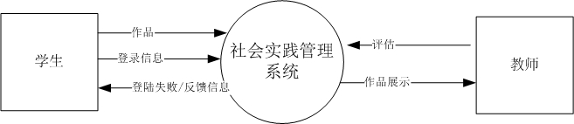

图3-1 顶层DFD
系统的源点为学生和教师，学生提交相关的请求，经过整个系统处理后，系统的数据终点教师得到最终作品，给予评估。

3.2.2 分系统功能分析
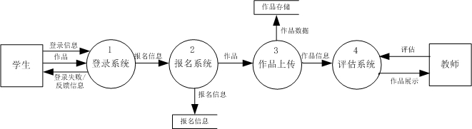
图3-2 0层DFD
功能1登陆系统的输入数据流为登录信息，输出数据流是报名信息。此功能的处理逻辑为：验证用户请求是否合理，若请求合理，则允许用户进入系统；若请求不合理，则驳回请求。
功能2 报名系统的输入数据流为报名信息，输出的是通过信息。此功能的处理逻辑为：验证报名信息是否正确，若报名信息正确，则将信息存储于数据库中，且进入下一个流程。
功能3作品上传的输入数据流为作品，输出数据流是作品信息。此功能的处理逻辑为：系统接收来自用户的作品，还并存储作品数据，输出作品信息，如果符合，上传作品展示；否则，继续存储在作品存储中，等待最终作品确定。
功能4评估系统的输入数据流为作品信息，输出数据流是作品展示。此功能的处理逻辑为：接收来自学生的最终作品，并展示给教师，再有教师评估分数。

3.3实体—联系分析
（1）学生实体。学生实体包含姓名、性别、学号、学院、班级、年级、联系方式等7项属性。
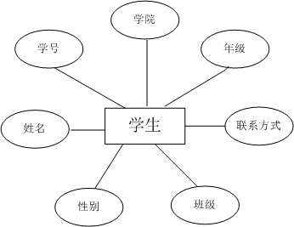
图3-3 学生实体图

（2）教师实体。教师实体包含姓名、性别、学院、职工号、联系方式等5项属性。
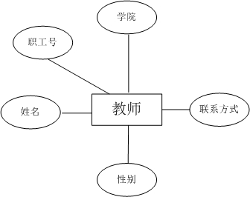
图3-4 教师实体图
（3）报名信息表事物。报名信息表表事物包含学号、姓名、性别、班级、报名时间、联系方式、活动类别等7项属性。
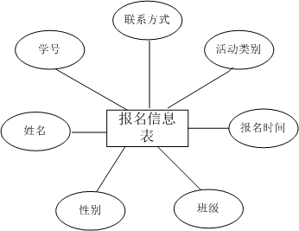
图3-5 报名信息表事物图
（4）作品存储事物。作品存储事物包含成员姓名、作品类别、作品名称、上传时间等4项属性。
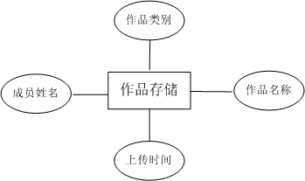
图3-6 作品存储事物图
ER总图：
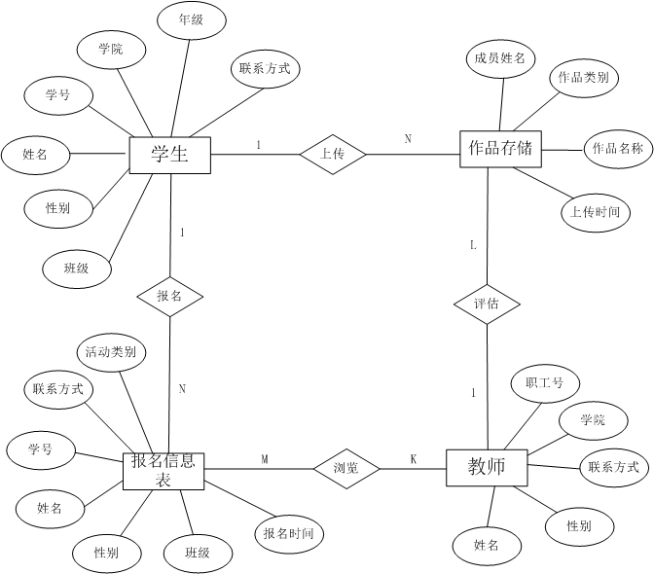
图3-7 ER总图

3.4状态转换图分析
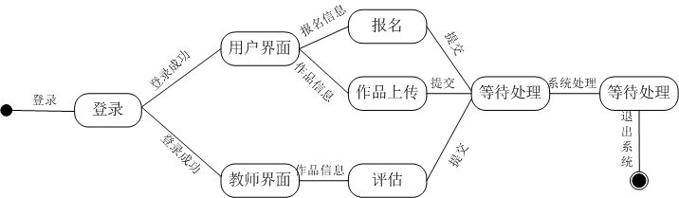
图3-8 状态转换图
高校社会实践管理系统旨在为学校提供一个更丰富、更便利的报名、评估平台，应用区域为各个高校，可有效减少人力资源的浪费及提高工作效率。状态转换图表明进入系统首先需要登录，学生成功后进入用户，登录完毕可以向系统提出报名或者上传作品的请求，等待系统处理后形成各种记录，即表明操作成功，此时退出系统可结束整个过程。教师登录成功则进入教师界面，输入作品信息后向系统提出评估申请，等待系统处理后形成最终成绩，即表明操作成功，此时退出系统可结束整个过程。

